**Gemeindeschützen Schübelbach**

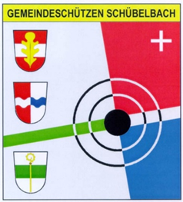**Luftgewehrkurs 10 m, 2025/26**



**Kursstart: 13. Oktober 2025 Gruppe __________**

**Zeit: 18.00 Uhr -20.00 Uhr**

**Ort: Luftschutzanlage Gutenbrunnen Schübelbach**

**Kursdaten jeweils Montagabend:**

13. / 20. / 27. Oktober 2025

03. / 10. / 24. November 2025

01. / 08. / 15. Dezember 2025

12. / 19. / 26. Januar 2026

09. / 16. / 23. Februar 2026

02. März 2026

**Letzter Kurstag ist der Montag, 02. März 2026**

Abmeldungen bei Verhinderung oder Krankheit, mindestens 2 Std. vor Kursbeginn,

auf Gruppenchat bekanntgeben. Danke.

**Bitte Zuhause aufhängen !**